UD7_Práctica2 - Funcións.
Índice
UD7_Práctica2 - Funcións. 1
Documentación e información. 2
O que hai que entregar. 2
Funcións. 3
Exercicios sobre Funcións. 3

Documentación e información.

A base de datos de jardineria tédela dispoñible no curso da aula virtual, a carón do bloque de exercicios.
Moitos dos exercicios fanse sobre as mesmas BD, polo que podedes aproveitar o que teñades feito duns exercicios para outros.

O que hai que entregar.
Un documento PDF que inclúa as imaxes seguintes:
- O código de cada exercicio. En caso de que o código non quepa nunha imaxe:
  - Copia o código no documento.
  - Inclúe unha imaxe tamén onde se vexa a rutina incluída na BD. Debe verse o nome e a cabeceira da rutina.
- Os casos de proba de cada exercicio. Isto inclúe unha imaxe por cada posible resultado da rutina.
As imaxes deben ser válidas: incluír o teu nome nalgures, o comando, o resultado da execución e o Action Output

Funcións.

Exercicios sobre Funcións.
Sobre a BD jardinería.
- Crear un snippets como o do modelo que inclúa o teu nome no campo ‘AUTOR’. Engadirase a cada unha das funcións da práctica.
1 /*
2 NOME DO PROGRAMA ALMACENADO
3 DATA CREACIÓN:
4 AUTOR:
5 TAREFA A AUTOMATIZAR:
6 PARÁMETROS REQUERIDOS: DE ENTRADA .... DE SAÍDA ......
7 RESULTADO DA EXECUCIÓN:
8_____________________________________________________
9 */
10 Código procedimento / función / trigger

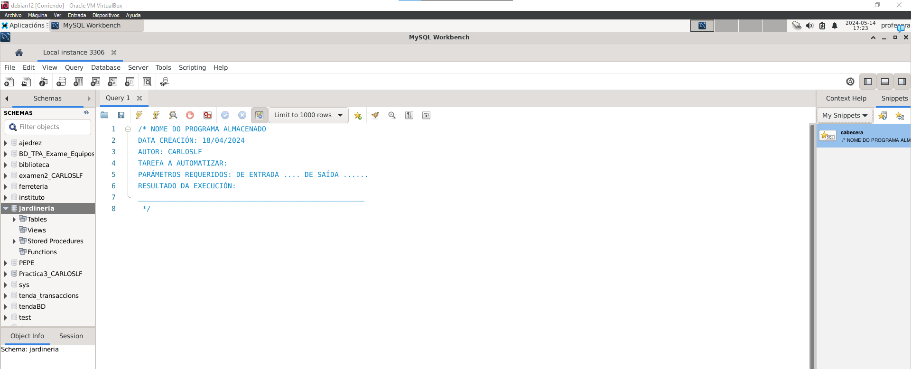

- Función: teuuser_prezo_total_pedido. Dado un código de pedido a función debe calcular a suma total do pedido. Teña en conta que un pedido pode conter varios produtos diferentes e varias cantidades de cada produto.
  - Parámetros de entrada: codigo_pedido (INT)
  - Parámetros de saída: O prezo total do pedido (FLOAT)
  - Empregar handler para excepcións e warnings.

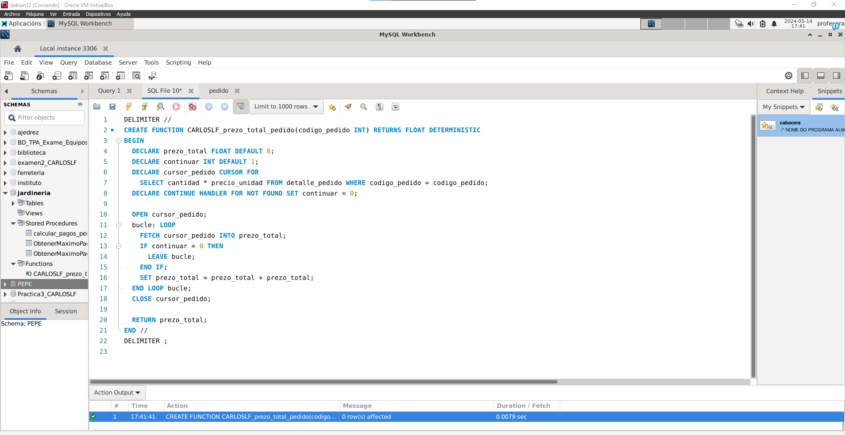
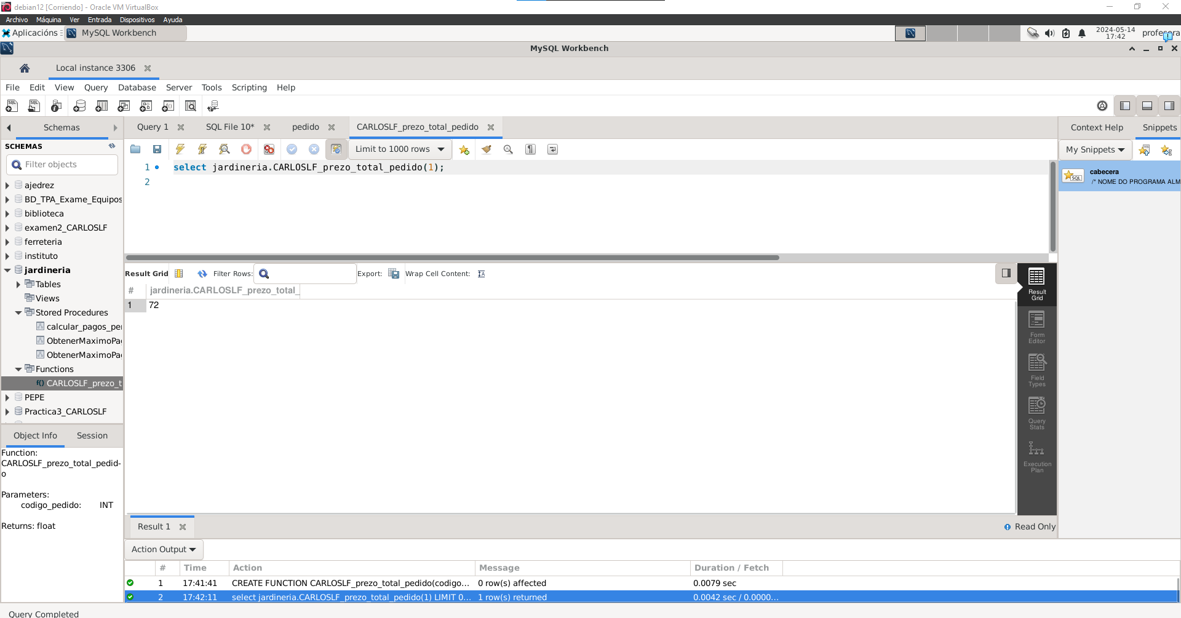

- Función: teuser_suma_pedidos_cliente. Dado un código de cliente a función debe calcular a suma total de todos os pedidos realizados polo cliente. Deberá facer uso da función calcular_prezo_total_pedido que desenvolveu no apartado anterior.
  - Parámetros de entrada: codigo_cliente (INT)
  - Parámetros de saída: A suma total de todos os pedidos do cliente (FLOAT)
  - Empregar handler para excepcións e warnings.

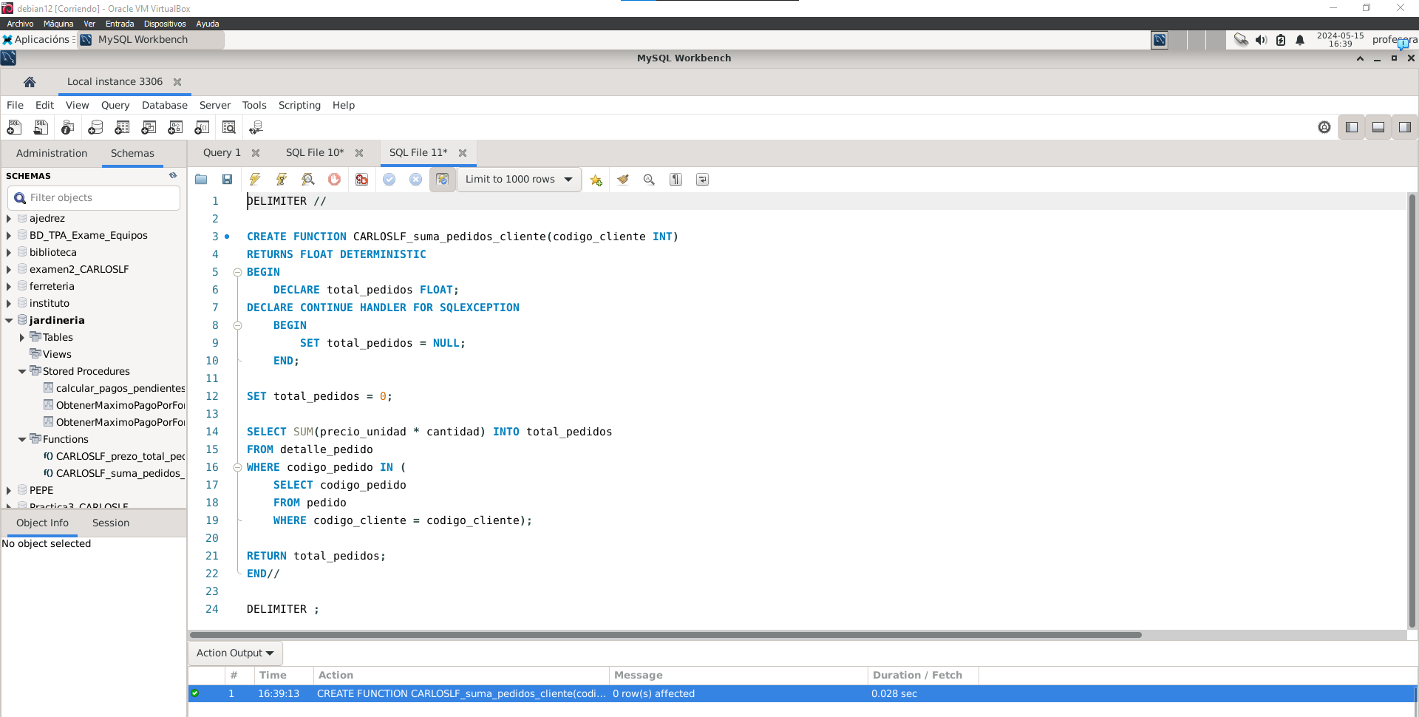
Éxito:
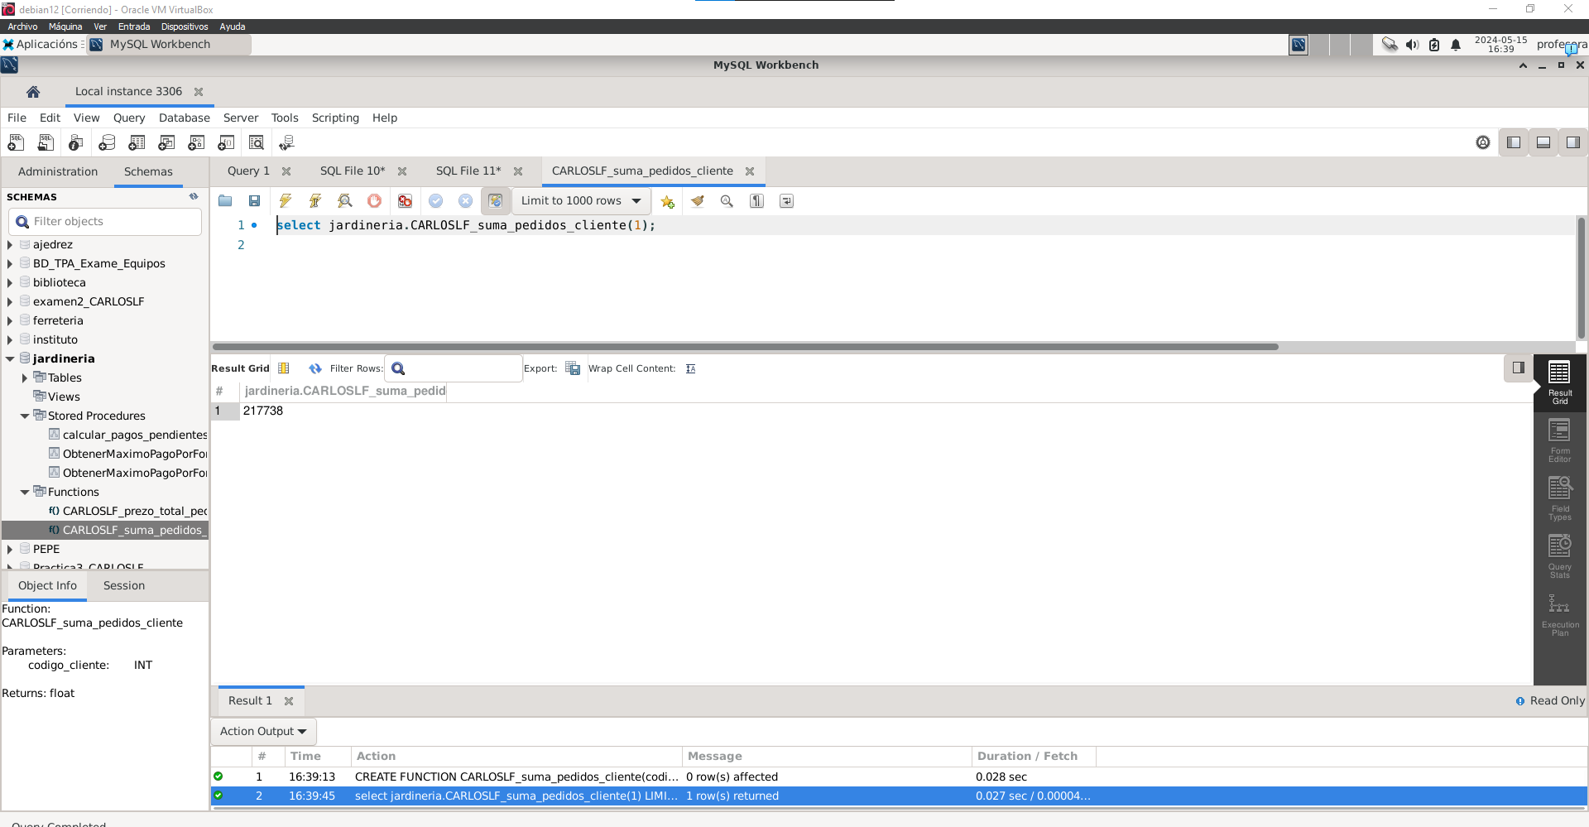
Fallo:
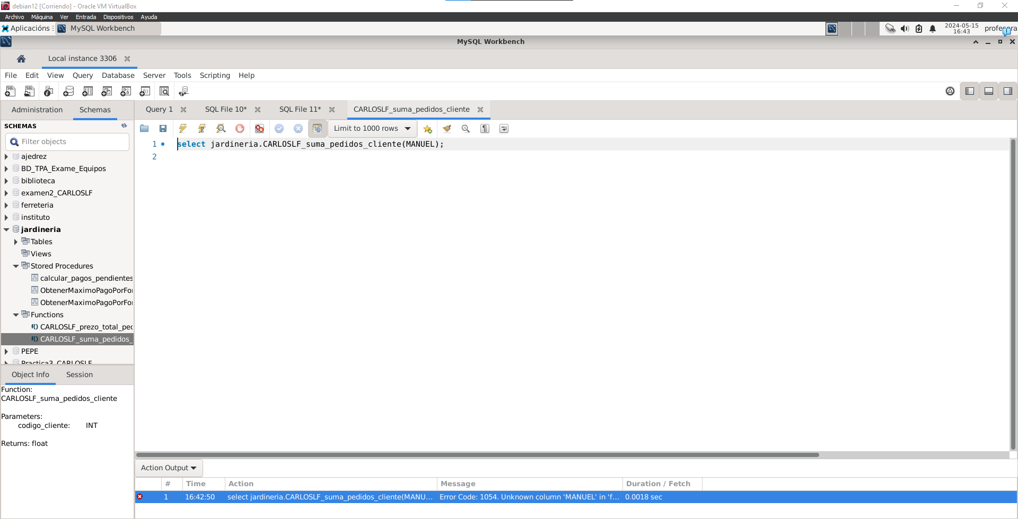

- Función: teuuser_suma_pagos_cliente. Dado un código de cliente a función debe calcular a suma total dos pagos realizados por ese cliente.
  - Parámetros de entrada: codigo_cliente (INT)
  - Parámetros de saída: A suma total de todos os pagos do cliente (FLOAT).
  - Empregar handler para excepcións e warnings.

